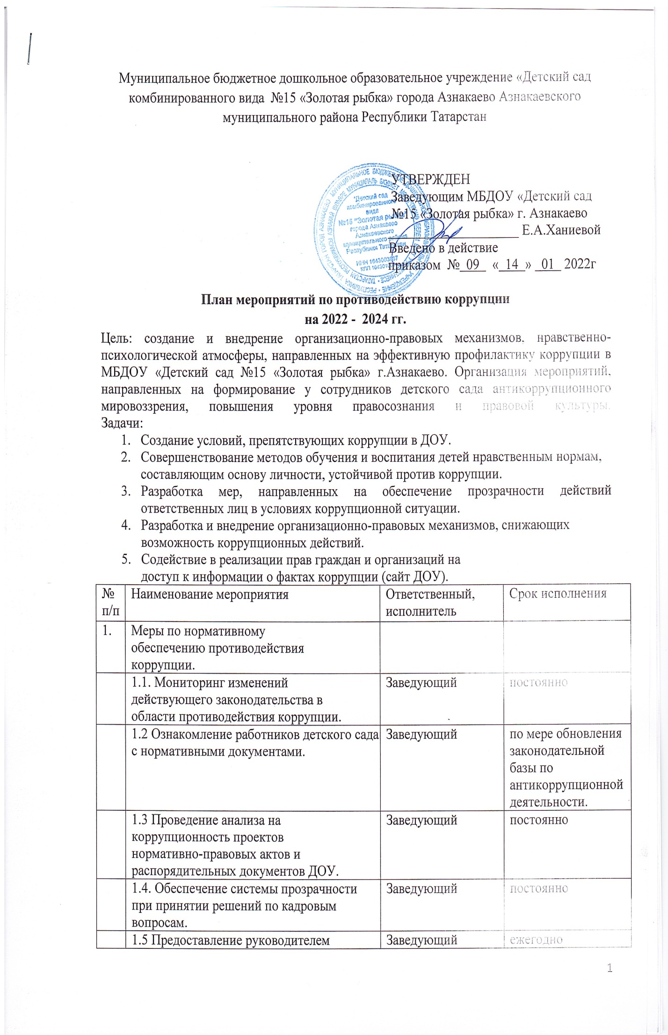
 | 1.5 Предоставление руководителем  сведений о доходах, об имуществе и  обязательствах имущественного характера. | Заведующий | ежегодно
 | 1.6. Рассмотрение вопросов исполнения  законодательства в области  противодействия коррупции, об  эффективности принимаемых мер по противодействию «бытовой» коррупции на:  - общих собраниях трудового коллектива;  - собраниях для родителей. | Заведующий, комиссия по  антикоррупционной деятельности | в течение года  по мере необходимости
 | 1.7. Привлечение к дисциплинарной  ответственности педагогических  работников, в случае нарушения  исполнения. | Заведующий | по факту выявления  должных мер по  обеспечению  исполнения  антикоррупционного  законодательства.
2. | Меры по совершенствованию  управления в целях  предупреждения коррупции.
 | 2.1. Информационное взаимодействие  руководителя ДОУ с подразделениями  правоохранительных органов,  занимающихся вопросами противодействия коррупции. | Заведующий | по мере  необходимости
 | 2.2. Организация проверки достоверности  представляемых гражданином персональных данных и иных сведений при поступлении на работу в ДОУ. | Заведующий | постоянно
 | 2.3. Организация и проведение  инвентаризации имущества. | Комиссия по  инвентаризации | ноябрь-декабрь
 | 2.4. Проведение внутреннего контроля:  -организация и проведения ОД;  -организация питания воспитанников;  - соблюдение прав всех участников образовательного процесса. | Заведующий.  Старший  воспитатель.  Медсестра. | постоянно
 | 2.5 Размещение информации по  антикоррупционной тематике на стенде в стенах детского сада и на сайте ДОУ:  - копия лицензии на  правоведения образовательной  деятельности;  -режим работы;  -график и порядок приёма заведующего, граждан по личным вопросам;  -план по антикоррупционной деятельности. | Заведующий | постоянно
 | 2.6. Осуществление экспертизы жалоб и  обращений граждан, поступающих через системы общего пользования  (почтовый, электронный адреса, книгу жалоб и предложений, телефон) на действия (бездействия) заведующего и сотрудников детского сада с точки зрения наличия сведений о фактах коррупции и  организации их проверки. | Комиссия по  антикоррупционной деятельности
 | 2.7. Проведение отчётов заведующего перед родителями воспитанников  (родительский комитет). | Заведующий | 1 раз в год
3. | Меры по правовому просвещению и повышению антикоррупционной  компетентности сотрудников, воспитанников ДОУ и их родителей.
 | 3.1. Изготовление памятки для родителей: «Как противодействовать коррупции». | Старший  воспитатель | сентябрь
 | 3.2 Организация участия всех работников детского сада в работе по вопросам формирования антикоррупционного поведения. | Заведующий | в течение года
 | 3.3. Работа с педагогами: круглый стол  «Формирование антикоррупционной  и нравственно-правовой культуры». | Заведующий,  воспитатели групп | сентябрь
 | 3.4. Проведение ОД с воспитанниками с  целью ознакомления их с личными правами и обязанностями. | Воспитатели | в течение года по календарному плану
4. | Обеспечение доступа родителям  (законным представителям) к информации о деятельности ДОУ, установление обратной связи.
 | 4.1 Информирование родителей (законных представителей) о правилах приема в ДОУ. | Заведующий | постоянно на сайте  ДОУ.
 | 4.2. Проведение ежегодного опроса  родителей воспитанников ДОУ с  целью определения степени их  удовлетворенности работой ДОУ,  качеством предоставляемых  образовательных услуг. | Заведующий | 1 раз в квартал
 | 4.3. Обеспечение наличия в ДОУ уголка  питания, уголка образовательных  услуг с целью осуществления прозрачной деятельности детского сада. | Заведующий | постоянно
 | 4.4 Размещение на сайте ДОУ  ежегодного публичного отчета  заведующего об образовательной и  финансово-хозяйственной деятельности. | Заведующий | ответственный за  ведение сайта.
5. | Взаимодействие с правоохранительными органами.
 | 5.1. Принятие мер по устранению  нарушений антикоррупционного  законодательства РФ, причин и условий проявления коррупции в образовательной системе, указанных в судебных актах, актах органов прокуратуры, представлениях правоохранительных органов. | Заведующий | по мере  поступления
 | 5.2. Информирование управления  образования и правоохранительных  органов о выявленных фактах  коррупции в сфере деятельности  ДОУ. | Заведующий | при выявлении  фактов
 | 5.3. Оказание содействия  правоохранительным органам в  проведении проверок информации по  коррупционным правонарушениям в  образовательной системе. | Заведующий | При выявлении  фактов.
6. Организация работы по
противодействию коррупции в ОУ.
 | 6.1 Осуществление контроля за ходом  реализации плана мероприятий  по противодействию коррупции, обеспечение выполнения плана в установленные сроки и полном объеме. | Заведующий | постоянно
 | 6.3. Внесение изменений в план  мероприятий по противодействию  коррупции в ДОУ, поддержание плана в актуализированном виде; достижение конкретных результатов работы по  противодействию коррупции в ДОУ. | Заведующий, комиссия по  антикоррупционной  деятельности | при необходимости
 | 6.4. Проведение единого  информационного дня, мероприятия  направленных на противодействие  коррупции, с целью формирования  антикоррупционного поведения  работников ДОУ и нетерпимого отношения к коррупционным проявлениям. | Заведующий,  комиссия по  антикоррупционной  деятельности | постоянно
 | 6.5 Реализация комплекса мер, направленных на проведение  антикоррупционного образования  работников ДОУ, формирование у них отрицательного отношения к коррупционным проявлениям, в том числе к получению подарков в связи с исполнением должностных обязанностей предупреждение коррупционных правонарушений со стороны работников детского сада, усиление их персональной  ответственности за неправомерно принятые действия в рамках должностных полномочий. | Заведующий  комиссия по  антикоррупционной  деятельности | постоянно
 | 6.6 Проведение разъяснительной работы  с родителями (законными  представителями), направленной на  противодействие коррупционным  проявлениям предупреждение  коррупционных правонарушений в ДОУ; укрепление доверия родителей  (законных представителей) к  деятельности администрации  дошкольного учреждения. | Заведующий,  комиссия по  антикоррупционной  деятельности | постоянно
 | 6.7. Разработка и утверждение плана  мероприятий на последующий  период по противодействию  коррупции в ДОУ с целью  обеспечения планомерной и полной  реализации целей и задач  государственной политики  противодействия коррупции. | Заведующий | конец года

